İstanbul Üniversitesi’nde Açıkhava Mecrasını Daha İyi Anlama Daha İyi Kullanma Kılavuzu Semineri

Açıkhava Reklamcıları Vakfı’nın (ARVAK) düzenlediği Açıkhava Mecrasını Daha İyi Anlama Daha İyi Kullanma Kılavuzu Semineri 8 Mart’ta İÜ İletişim Fakültesi Konferans Salonu’nda gerçekleşti.

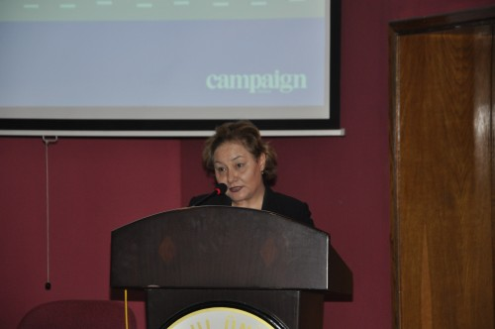

Açıkhava mecrasını etkileyen dinamiklerin ve son trendlerin konuşulduğu seminerin açılış konuşmasını yapan İÜ İletişim Fakültesi Dekanı Prof. Dr. Nilüfer Sezer, açıkhava reklamcılığının kendi ilgi alanlarından biri olduğunu ifade ederek, “Son yıllarda ülkemizde ve dünyada pazarlamanın ve reklamcılığın gövdesi olan açıkhava reklamcılığı, yaratıcılıkta uç noktaları zorlayan bir reklam ortamıdır. Geniş kitlelere ulaşma kapasitesi ve niteliğiyle dikkat çeken, kullandığı en son teknolojiyi ürünle birleştiren açıkhava reklamlarının önemi ve genel reklam bütçelerindeki payı her geçen gün artmaktadır” dedi. Açıkhava reklamlarının özel görevi arasında yalnızca ürün ya da hizmet tanımının yer almadığını belirten Prof. Dr. Sezer, “Bu reklamlar aynı zamanda kentin kültürünü yansıtan canlılığını arttıran birer kent mobilyasıdır. Onlar artık gündelik yaşantımızın ayrılmaz bir parçasıdır” diyerek sözlerini tamamladı.
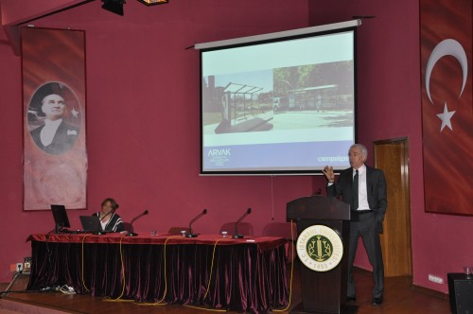
ARVAK Yönetim Kurulu Başkanı Ayhan Tezcan, yaptığı konuşmada seminerin amacının İletişim Fakültesi mezunlarının açıkhava mecrasıyla ilgili bir bilgi birikimi ve altyapı oluşturmalarını sağlamak olduğunu ifade etti. Dijitalin karşısında ayakta kalan ve dijitalle birlikte büyümeye devam eden tek mecranın açıkhava mecrası olduğunu söyleyen Tezcan, “Aslında açıkhava dünyanın en eski mecrasıdır. Ama teknolojik gelişmelere uyum sağlayıp güncel hale gelebildiği için bugün dijital mecra açıkhava mecrası olmadan çok fazla hareket edemiyor” dedi. Genel olarak bakıldığında önceden açıkhavada hep bir güven problem olduğunu belirten Tezcan, “Bugün gelinen noktada ciddi bir raporlama ve standartları yüksek bir operasyon tarzı var. Bu problemler artık ortadan kalktı. Artık vazgeçilemez bir açıkhavadan bahsediyoruz” diyerek konuşmasını noktaladı.
Seminerin sonunda workshop düzenlendi.
